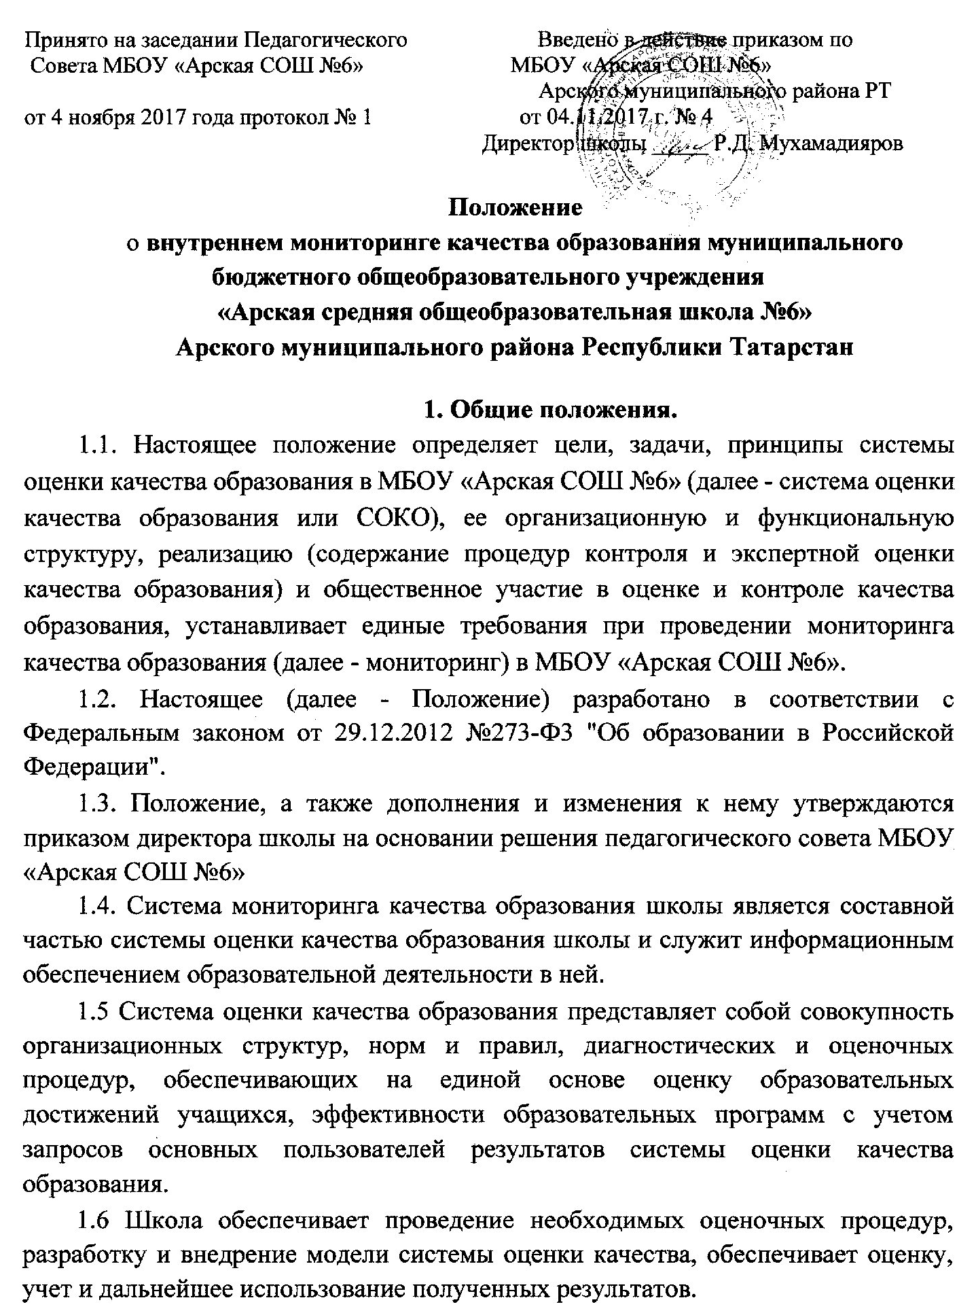
1.7. Положение распространяется на деятельность всех педагогических работников школы, осуществляющих профессиональную деятельность в соответствии с трудовыми договорами, в том числе на педагогических работников, работающих по совместительству.

1.8. В настоящем Положении используются следующие термины:

Качество образования - интегральная характеристика системы образования, отражающая степень соответствия личностным ожиданиям субъектов образования, условий образовательного процесса нормативным требованиям, критериям, определяемым государственным стандартом и социальным запросам.

Качество условий — это выполнение санитарно-гигиенических норм организации образовательного процесса; организация питания в гимназии; реализация мер по обеспечению безопасности обучающихся в организации образовательного процесса.

Критерий — признак, на основании которого производится оценка, классификация оцениваемого объекта.

Мониторинг в системе образования - комплексное аналитическое отслеживание процессов, определяющих количественно - качественные изменения качества образования, результатом которого является установление степени соответствия измеряемых образовательных результатов, условий их достижения и обеспечение общепризнанной, зафиксированной в нормативных документах и локальных актах системе государственно-общественных требований к качеству образования, а также личностным ожиданиям обучающихся.

Экспертиза - всестороннее изучение и анализ состояния образовательного процесса, условий и результатов образовательной деятельности.

Измерение - метод регистрации состояния качества образования, а также оценка уровня образовательных достижений с помощью КИМов (контрольных работ, тестов, анкет и др.), которые имеют стандартизированную форму и содержание которых соответствует реализуемым образовательным программам.

1.9. Оценка качества образования осуществляется посредством:

- системы внутришкольного контроля;

- общественной экспертизы качества образования;

- лицензирования;

- государственной аккредитации;

- государственной итоговой аттестации выпускников;

- мониторинга качества образования.

1.10. В качестве источников данных для оценки качества образования используются:

- образовательная статистика;

- промежуточная и итоговая аттестация;

- мониторинговые исследования;

- социологические опросы;

- отчеты работников гимназии;

- посещение уроков и внеклассных мероприятий.

- Цель, задачи, результаты мониторинга.

2.1. Мониторинг представляет собой систему непрерывного наблюдения за фактическим положением дел в системе образования школы для своевременного системного анализа происходящих в ней изменений, предупреждения негативных тенденций, а также для краткосрочного прогнозирования. Мониторинг является главным источником информации для диагностики состояния процесса образования и воспитания в школе, определяет уровень качества образования в ней, включает понятия:

    - образовательный мониторинг - это специально организованное, целевое, системное, непрерывное, научно-обоснованное, планово-прогностическое наблюдение за качеством образования в системе образовательных учреждений, позволяющее отслеживать качество образования в школе;

    - образовательный мониторинг - это способ организационно-информационных потоков в системе школы, осуществляемый упорядочение и стандартизацию сбора, обработки, хранения и анализа информации;

    - мониторинговая деятельность - это мотивирующий и стимулирующий процесс, который призван снять затруднения участников образовательного процесса и повысить его эффективность и качество;

    - качество образования - это характеристика образования, определяемая совокупностью свойств, способствующих удовлетворению образовательных потребностей человека и отвечающих интересам общества и государства. В широком смысле качество образования предполагает следующие составляющие: качество реализации образовательного процесса через уровень профессионального мастерства учителя и уровень достижения учащихся в образовательном процессе и качество управления системой образования в Республике.

2.2. Целью мониторинга является сбор, обобщение, анализ информации о состоянии системы образования МБОУ «Арская СОШ №6» и основных показателях ее функционирования для определения тенденций развития системы образования, принятия обоснованных управленческих решений по достижению качественного образования.

2.3.Задачи мониторинга:

  - выработка комплекса показателей, которые могут наиболее полно описать реальную картину качества результатов образовательного процесса в школе;

- систематизация информации о состоянии образовательного процесса в школе;

  - обеспечение регулярного и наглядного представления информации о динамике качества результатов образовательного процесса в школе;

- выработка управленческих решений по результатам, полученным в процессе наблюдений за качеством результатов образовательного процесса в школе;

- формулирование основных стратегических направлений развития системы образования на основе анализа полученных данных.

- Функции и методы сбора информации мониторинга.

3.1. Формирование механизма единой системы сбора, обработки и хранения информации о состоянии системы образования в МБОУ «Арская СОШ №6».

3.2. Информационное обеспечение анализа и прогнозирования качества образовательного процесса в МБОУ «Арская СОШ №6»..

3.3. Выявление действующих на качество образования факторов, принятие мер по минимизации действия и устранению отрицательных последствий.

3.4. Координация деятельности всех участников образовательного процесса.

3.5. Своевременное выявление динамики и основных тенденций, рисков в развитии системы образования в МБОУ «Арская СОШ №6».

3.6. Организационно-методические требования по осуществлению мониторинга в школе:

- набор и форма показателей мониторинга должны быть ограниченными и постоянными в течение установленного периода времени;

- показатели должны по возможности фиксировать такие феномены образовательного процесса, которые достаточно глубоко изучены в научном плане и адекватно отражают уровень качества образования;

- показатели должны носить оценочный характер управления качеством образования;

- периодически (не реже 1 раза в год) должна осуществляться коррекция используемого набора показателей.

  - К методам проведения мониторинга относятся: экспертное оценивание; тестирование, анкетирование; проведение контрольных, тестовых и других работ; статистическая обработка информации и др.

- Организация и технология проведения мониторинга.

4.1.Организационной основой осуществления процедуры мониторинга в МБОУ «Арская СОШ №6» является:

- график мониторинга качества образования, где определяются форма, сроки и ответственные исполнители.

- график мониторинга качества образования утверждается приказом директора МБОУ «Арская СОШ №6» и обязателен для исполнения всеми работниками МБОУ «Арская СОШ №6».
4.2. Мониторинг осуществляется в периодической форме в соответствии с Графиком мониторинга качества образования.

4.3. Реализация мониторинга предполагает последовательность следующих действий:

- определение и обоснование объекта мониторинга;

- сбор данных, используемых для мониторинга;

- структурирование баз данных, обеспечивающих хранение и оперативное использование информации;

- обработка полученных данных в ходе мониторинга;

- анализ и интерпретация полученных данных в ходе мониторинга;

- подготовка документов по итогам анализа полученных данных.

- информирование всех субъектов гимназии об итогах мониторинга.

  - Организационная и функциональная структура системы оценки

качества образования.

5.1. Организационная структура, занимающаяся внутришкольной оценкой, экспертизой качества образования и интерпретацией полученных результатов, включает в себя: администрацию МБОУ «Арская СОШ №6», педагогический совет, методический совет, методические объединения учителей-предметников и др.

5.2. Администрация МБОУ «Арская СОШ №6»:

- формирует блок локальных актов, регулирующих функционирование СОКО МБОУ «Арская СОШ №6» и приложений к ним, утверждает приказом директора и контролирует их исполнение;

- разрабатывает мероприятия и готовит предложения, направленные на совершенствование системы оценки качества образования школы, участвует в этих мероприятиях;

- обеспечивает на основе образовательной программы проведение в МБОУ - «Арская СОШ №6» контрольно-оценочных процедур, мониторинговых, социологических и статистических исследований по вопросам качества образования;

- организует систему мониторинга качества образования в МБОУ «Арская СОШ №6», осуществляет сбор, обработку, хранение и представление информации о состоянии и динамике развития; анализирует результаты оценки качества образования на уровне школы;

- организует изучение информационных запросов основных пользователей системы оценки качества образования;

- обеспечивает условия для подготовки работников школы и общественных экспертов по осуществлению контрольно-оценочных процедур;

- обеспечивает предоставление информации о качестве образования на муниципальный и региональный уровни системы оценки качества образования;

формирует информационно - аналитические материалы по результатам оценки качества образования (анализ работы школы за учебный год, публичный доклад директора школы);

- принимает управленческие решения по развитию качества образования на основе анализа результатов, полученных в процессе реализации СОКО;

5.3. Методический совет школы и методические объединения учителей-предметников:

- участвуют в разработке методики оценки качества образования; участвуют в разработке системы показателей, характеризующих состояние и динамику развития МБОУ «Арская СОШ №6»;

- участвуют в разработке критериев оценки результативности профессиональной деятельности педагогов школы;

- содействуют проведению подготовки работников школы и общественных экспертов по осуществлению контрольно-оценочных процедур;

- проводят экспертизу организации, содержания и результатов аттестации обучающихся и формируют предложения по их совершенствованию;

- готовят предложения для администрации по выработке управленческих решений по результатам оценки качества образования на уровне школы.

5.4. Педагогический совет МБОУ «Арская СОШ №6»:

- содействует определению стратегических направлений развития системы образования школы;

- содействует реализации принципа общественного участия в управлении образованием школы;

- инициирует и участвует в организации конкурсов образовательных программ, конкурсов педагогического мастерства, образовательных технологий;

- принимает участие в формировании информационных запросов основных пользователей системы оценки качества образования школы;

- принимает участие в обсуждении системы показателей, характеризующих состояние и динамику развития системы образования;

- принимает участие в экспертизе качества образовательных результатов, условий организации учебного процесса в МБОУ «Арская СОШ №6»; участие в оценке качества и результативности труда работников МБОУ «Арская СОШ №6», распределении выплат стимулирующего характера работникам и согласовании их распределения в порядке, устанавливаемом локальными актами.

- содействует организации работы по повышению квалификации педагогических работников, развитию их творческих инициатив;

- принимает участие в обсуждении системы показателей, характеризующих состояние и динамику развития системы образования в школе;

- заслушивает информацию и отчеты педагогических работников, доклады представителей организаций и учреждений, взаимодействующих с школой по вопросам образования и воспитания подрастающего поколения, в том числе

сообщения о проверке соблюдения санитарно-гигиенического режима, об охране труда, здоровья и жизни обучающихся и другие вопросы образовательной деятельности;

- принимает решение о перечне учебных предметов, выносимых на промежуточную аттестацию по результатам учебного года.

- Реализация внутреннего мониторинга качества образования.

6.1. Реализация внутреннего мониторинга качества образования осуществляется на основе нормативных правовых актов Российской Федерации, Республики Татарстан, регламентирующих реализацию всех процедур контроля и оценки качества образования.

6.2. Мероприятия по реализации целей и задач СОКО планируются и осуществляются на основе проблемного анализа образовательного процесса МБОУ «Арская СОШ №6», определения методологии, технологии и инструментария оценки качества образования.

6.3. Предметом системы оценки качества образования являются:

- качество образовательных результатов учащихся (степень соответствия индивидуальных образовательных достижений и результатов освоения учащимися образовательных программ государственному и социальному стандартам);

- качество организации образовательного процесса, включающей условия организации образовательного процесса, в том числе доступность

образования, условия комфортности получения образования, материально-техническое обеспечение образовательного процесса, организация питания;

- качество основных и дополнительных образовательных программ, принятых и реализуемых в школе, условия их реализации;

- воспитательная работа;

- профессиональная компетентность педагогов, их деятельность по обеспечению требуемого качества результатов образования;

- эффективность управления качеством образования и открытость деятельности МБОУ «Арская СОШ №6».;

- состояние здоровья учащихся.

6.4. Реализация школьной СОКО осуществляется посредством существующих процедур и экспертной оценки качества образования.

6.4.1. Содержание процедуры оценки качества образовательных результатов обучающихся включает в себя:

- государственную итоговую аттестацию выпускников 9-ых классов по новой форме;

- промежуточную и текущую аттестацию учащихся;

- мониторинговые исследования качества знаний учащихся 4-ых классов по русскому языку, математике и чтению, окружающему миру.

- участие и результативность в школьных, муниципальных, республиканских и др. предметных олимпиадах, конкурсах, соревнованиях;

- мониторинговое исследование учащихся 1-ых классов «Готовность к обучению в школе и адаптация»;

- мониторинговое исследование обученности и адаптации учащихся 5-ых и 9-ых классов;

- мониторинговое исследование образовательных достижений обучающихся на разных уровнях обучения в соответствии со школьной программой мониторинговых исследований.

6.4.2. Содержание процедуры оценки качества организации

образовательного процесса включает в себя:

- результаты лицензирования и государственной аккредитации;

- эффективность механизмов самооценки и внешней оценки деятельности путем анализа ежегодных публичных докладов;

- программно-информационное обеспечение, наличие Интернета, эффективность его использования в учебном процессе;

- оснащенность учебных кабинетов современным оборудованием, средствами обучения и мебелью;

- обеспеченность методической и учебной литературой;

- оценку соответствия службы охраны труда и обеспечение

безопасности (ТБ, ОТ, ППБ, производственной санитарии, антитеррористической безопасности, требования нормативных документов);

- оценку состояния условий обучения нормативам и требованиям СанПиН;

- диагностика уровня тревожности учащихся 1, 5 классов в период адаптации;

- оценку отсева учащихся на всех уровнях обучения и сохранение контингента учащихся;

- анализ результатов дальнейшего трудоустройства выпускников;

- оценку открытости МБОУ «Арская СОШ №6» для родителей и общественных организаций анкетирование родителей.

6.4.3. Содержание процедуры оценки системы дополнительного образования

включает в себя:

- степень соответствия программ дополнительного образования нормативным требованиям;

- реализация направленности программ дополнительного образования, заявленной в лицензии;

- доля учащихся (%), охваченных дополнительным образованием.

6.4.4. Содержание процедуры оценки качества воспитательной работы включает в себя:

- степень вовлеченности в воспитательный процесс педагогического коллектива и родителей;

- качество планирования воспитательной работы;

- охват учащихся таким содержанием деятельности, которая соответствует их интересам и потребностям;

- наличие детского самоуправления;

- удовлетворенность учащихся и родителей воспитательным процессом;

- исследование уровня воспитанности учащихся;

- положительная динамика количества правонарушений и преступлений учащихся;

- отсутствие правонарушений;

- результативность участия в воспитательных программах и конкурсах.

6.4.5. Содержание процедуры оценки профессиональной компетентности педагогов и их деятельности по обеспечению требуемого качества образования включает в себя:

- аттестация педагогов;

- отношение и готовность к повышению педагогического мастерства (систематичность прохождения курсов, участие в работе городских методических объединений и т.д.);

- знание и использование современных педагогических методик и технологий;

- образовательные достижения учащихся;

- подготовку и участие в качестве экспертов ЕГЭ, ОГЭ, аттестационных комиссий, жюри и т.д.;

- участие в профессиональных конкурсах разного уровня.

6.4.7. Содержание процедуры оценки здоровья учащихся включает в себя:

- наличие медицинского уголка и его оснащенность;

- регулярность и качество проведения санитарно-эпидемиологических профилактических мероприятий;

- оценку заболеваемости учащихся, педагогических и других работников МБОУ - «Арская СОШ»;

- оценку эффективности оздоровительной работы (здоровьесберегающие программы, режим дня, организация отдыха и оздоровления детей в каникулярное время);

- оценку состояния физкультурно-оздоровительной работы;

- диагностика состояния здоровья учащихся.

6.5. Критерии выступают в качестве инструмента, призванного наполнить содержанием оценку и обеспечить измерение уровня достижений результатов деятельности МБОУ «Арская СОШ №6».

6.6. Критерии представлены набором расчетных показателей, которые при необходимости могут корректироваться, источником расчета являются данные статистики.

6.7. Диагностические и оценочные процедуры в рамках СОКО проводятся с привлечением профессиональных и общественных экспертов.

Виды внутреннего мониторинга качества образования.
Критерии | Показатели | Сроки
Образовательные результаты по уровням образования | Доля учащихся, которые учатся на «4» и «5»  Доля учащихся, которые участвуют в конкурсах, олимпиадах, научно-практических конференциях  Доля учащихся, имеющих неудовлетворитель-ные результаты  Доля учащихся 9 классов, получивших документ об образовании  Доля учащихся 9 классов, получивших документ об образовании особого образца  Результаты независимой аттестации выпускников 9 класса (результаты ОГЭ 9 по русскому языку и математике)  Результаты независимого регионального  комплексного исследования качества общего образования  Доля учащихся, участвующих в муниципальных предметных олимпиадах  Доля учащихся-призеров, победителей  муниципальных, республиканских предметных олимпиад  Доля учащихся, принимавших участие в муниципальных мероприятиях | По четвертям  Итоги года  Итоги года  Июнь  Август  Итоги года
Промежуточная
аттестация
обучающихся в |  | Уровень сформированности предметных умений | Июнь
переводных классах |  | Уровень эффективности освоения учащимися
 |  | предметных умений (эффективный,оптималь- ный, рациональный, недопустимый)

Здоровье |  | Соотношение доли детей, имеющих отклонение в | Сентябрь
учащихся |  | здоровье, до поступления в школу к доле детей с
 |  | отклонениями в здоровье в возрасте 15 лет | По четвертям
 |  | Доля учащихся, которые занимаются спортом | По четвертям
 |  | Доля учащихся, которые занимаются в спортивных
 |  | секциях
Социализация |  | Доля выпускников, не работающих и не | Сентябрь
учащихся |  | продолживших обучение, к численности | По четвертям
 |  | выпускников | Сентябрь
 |  | Доля обучающихся, состоящих на учете в ПДН, | Сентябрь
 |  | КДН к общей численности учащихся
 |  | Доля выпускников, поступивших в специальные
 |  | учебные заведения
 |  | Доля учащихся, индивидуально обучающихся на
 |  | дому Сохранность контингента
Готовность |  | Доля родителей, принимающих участие в | Итоги года
родителей к |  | мероприятиях школы
участию в |  | Доля родителей, участвующих в программе «Путь
управлении |  | к Успеху»
школой
Инновационный |  | Доля учителей, которые используют современные | Итоги года
потенциал |  | педагогические технологии
учителей |  | Доля учителей, которые используют ИКТ на
 |  | уроках
 |  | Доля педагогических работников, имеющих
 |  | первую квалификационную категорию
 |  | Доля педагогических работников, имеющих
 |  | высшую квалификационную категорию
 |  | Доля педагогических работников, прошедших
 |  | курсы повышения квалификации за 3 года
 |  | Доля педагогических работников, принимавших
 |  | участие в конкурсах «Учитель года», «Классный
 |  | руководитель года» и др.
 |  | Доля педагогов, имеющих высшее образование по
 |  | уровням образования
Соответствие |  | Укомплектованность педагогическими кадрами, | В теч года
требованиямк |  | имеющими необходимую квалификацию, по
условиям |  | каждому из предметов учебного плана
обучения |  | Соответствие нормам и требованиям СанПиН

 | Наличие дополнительного образования,
 | количество программ дополнительного
 | образования
 | Наличие столовой для организации горячего
 | питания в соответствии с утвержденными нормами
 | Наличие оборудованного медицинского уголка
 | Оснащенность учебных кабинетов компьютерной
 | техникой на одного ученика и изношенность
 | компьютерной техники
 | Процент обеспеченности литературой
 | федерального перечня
 | Процент обеспеченности регионального перечня
Воспитательный | Уровень воспитанности | Май
процесс | Участие в городских, республиканских, | По
 | всероссийских мероприятиях, программах | полугодиям
 | Правонарушения | В теч года
 | Посещаемость учебных занятий | Сентябрь-май

- Организация управлением мониторинговой деятельностью.

7.1. Для проведения мониторинга назначаются ответственные лица, состав которых утверждается приказом директора МБОУ «Арская СОШ №6».

- состав лиц, осуществляющих мониторинг, включаются заместители директора по УР, ВР, руководители школьных МО, учителя по одному от МО.

7.2. По итогам анализа полученных данных мониторинга готовятся соответствующие документы (отчеты, справки, информации, доклады), которые доводятся до сведения педагогического коллектива школы, Учредителя, родителей, общественности.

7.3. Результаты мониторинга являются основанием для принятия административных решений на уровне МБОУ «Арская СОШ №6».
- Права участников образовательного процесса при проведении

мониторинга.

8.1. Основными пользователями результатов мониторинга являются педагогические работники, администрация, учащиеся и их родители, органы управления образованием, представители общественности и др.

8.2. Родители обучающихся имеют возможность ежедневно пользоваться электронным дневником, а также знакомиться с результатами мониторинговых исследований по качеству образования на родительских собраниях, через информацию, размещенную на школьном сайте.

- Взаимодействие с другими образовательными и общественными

органами, учреждениями.

9.1. При проведении мониторинга школы взаимодействует с государственными органами управления, научными и общественными организациями, занимающимися проблемами качества образовательных услуг: МУ «Управление образования» АМР и другими образовательными и общественными учреждениями.

9.2. При проведении мониторинга школы взаимодействует с органом самоуправления - Советом школы, информируя членов Совета школы с результатами мониторинга (не реже двух раз в год).

- Делопроизводство.

10.1. По итогам мониторинговых исследований педагоги предметники представляют заместителю директора по учебной работе аналитические справки в течение 3-х дней со дня проведения мониторинга.

10.2. Аналитический отчет по итогам мониторинга за четверть (полугодие), год готовит заместитель директора и доводит до сведения педагогического коллектива МБОУ - «Арская СОШ», учредителя, родителей, общественности.

11.Внесение изменений, дополнений в Положение.

11.1. Изменения, дополнения в настоящее Положение вносится Педагогическим советом МБОУ «Арская СОШ №6» и утверждается директором школы.

